Министерство науки и высшего образования Российской Федерации Федеральное государственное бюджетное образовательное учреждение высшего образования

«Волгоградский государственный технический университет»

Кафедра «Программное обеспечение автоматизированных систем»

|  |  |
| --- | --- |
|  | УТВЕРЖДАЮ:  и.о. зав. кафедрой ПОАС  _________________ О.А.Сычев  «___» __20__ г. |

Разработка веб-сервиса для просмотра и сравнения рейтингов и отзывов автосервисов по городам России

ТЕХНИЧЕСКОЕ ЗАДАНИЕ

ВКРБ–09.03.04–10.19–05–24–91

Листов 21

|  |  |
| --- | --- |
|  | Руководитель работы  ______________Гилка В. В.  «____» _____________2024 г. |
|  |  |
| Нормоконтролер  _________________Кузнецова А.С. ______________________________  «____» ________________ 2024 г. | Исполнитель  студент группы ПрИн-466  _________ Гайлевич Я.В.  «___» ____________ 2024 г. |
|  |  |

Волгоград, 2024 г.

Министерство науки и высшего образования Российской Федерации Федеральное государственное бюджетное образовательное учреждение высшего образования

«Волгоградский государственный технический университет»

Кафедра «Программное обеспечение автоматизированных систем»

|  |  |  |
| --- | --- | --- |
|  | УТВЕРЖДАЮ:  и.о. зав. кафедрой ПОАС  _________________ О.А.Сычев  «___» __20__ г. | УТВЕРЖДАЮ:  Зав. кафедрой ПОАС  ____________Ю.А. Орлова  «____» ___________2023 г. |

Разработка веб-сервиса для просмотра и сравнения рейтингов и отзывов автосервисов по городам России

ЛИСТ УТВЕРЖДЕНИЯ

А.В.00001-01 91 01-1-ЛУ

Листов 1

|  |  |
| --- | --- |
|  | Руководитель работы  ______________Гилка В.В.  «____» _____________2024 г. |
|  |  |
| Нормоконтролер  _________________Кузнецова А.С. ______________________________  «____» ________________ 2024 г. | Исполнитель  студент группы ПрИн-466  _________ Гайлевич Я.В.  «___» ____________ 2024 г. |

Волгоград, 2024 г.

Аннотация

Документ представляет собой техническое задание к выпускной работе бакалавра на тему «Разработка веб-сервиса для просмотра и сравнения рейтингов и отзывов автосервисов по городам России». В документе изложены основания и назначения разработки программы, требования к разрабатываемой программе, технико-экономические показатели.

Документ включает в себя страниц – 21, приложений – 4, рисунков — 5.

Ключевые слова: веб-сервис, React, автосервис, рейтинг, отзыв, геолокация.

Содержание

Введение 5

1.1 Наименование программы 5

1.2 Область применения 5

2 Основание для разработки 5

3 Назначение разработки 6

4 Требования к программе 6

4.1 Требования к функциональным характеристикам 6

4.2 Требования к надежности 7

4.2.1 Требования к обеспечению надёжного функционирования модуля 7

4.2.2 Время восстановления после отказа 7

4.2.3 Отказы из-за некорректных действий пользователя 8

4.3 Требования к условиям эксплуатации 8

4.3.1 Климатические условия эксплуатации 8

4.3.2 Требования к квалификации и численности персонала 8

4.4 Требования к составу и параметрам технических средств 8

4.5 Требования к информационной и программной совместимости 9

4.5.1 Требования к информационным структурам и методам решения 9

4.5.2 Требования к исходным кодам и языкам программирования 9

4.5.3 Требования к программным средствам, используемым программой 9

4.5.4 Требования к защите информации 10

4.6 Требования к маркировке и упаковке 10

4.7 Требования к транспортированию и хранению 10

4.8 Специальные требования 10

5 Требования к программной документации 11

6 Технико-экономические показатели 11

6.1 Экономические преимущества разработки 11

7 Стадии и этапы разработки 11

7.1 Стадии разработки 11

7.2 Содержание работ по этапам 12

8 Порядок контроля и приемки 13

8.1 Виды испытаний 13

Приложение Б.1 14

Приложение Б.2 15

Приложение Б.3 18

Приложение Б.4 20

# Введение

# 1.1 Наименование программы

Наименование веб-сервиса – "AUTOLOCA".

# 1.2 Область применения

Данный веб-сервис является общедоступным онлайн-ресурсом, разработанным для повседневного использования автолюбителями с целью оценки и сравнения рейтингов, а также прочтения отзывов об автосервисах в различных городах России. Данный ресурс позволяет пользователям легко находить и сравнивать автосервисы по различным критериям, таким как качество обслуживания, цены, расположение и другие важные факторы.

Дополнительно, веб-сервис может применяться в качестве инструмента для анализа и отслеживания тенденций в области автомобильного обслуживания и ремонта. Представители автосервисов могут использовать данную платформу для мониторинга отзывов и рейтингов своего бизнеса, а также для взаимодействия с клиентами и улучшения качества предоставляемых услуг.

# 2 Основание для разработки

Разработка программы ведётся на основании задания на выпускную работу бакалавра, полученного в соответствии с приказом №1074-ст от 1 сентября 2023 года «Об утверждении тем и руководителей выпускных работ бакалавров» на тему «Разработка веб-сервиса для просмотра и сравнения рейтингов и отзывов автосервисов по городам России».

# 3 Назначение разработки

Целью разработки веб-сервиса является обеспечение удобного доступа к информации о качестве обслуживания автосервисов, а также повышения удовлетворенности пользователей и улучшения их опыта в выборе автосервиса.

# 4 Требования к программе

# 4.1 Требования к функциональным характеристикам

Программный модуль должен обеспечивать возможность выполнения перечисленных ниже функций:

- найти автосервисы по названию, типу услуг, местоположению

- показать подробную информацию о выбранном автосервисе (рейтинг, отзывы, контактные данные, часы работы и услуги)

- сравнить несколько автосервисов по различным параметрам

- зарегистрироваться в системе

- войти в систему

- оставить отзыв автосервису

- поставить оценку автосервису

# 4.2 Требования к надежности

# 4.2.1 Требования к обеспечению надёжного функционирования модуля

Надежное (устойчивое) функционирование программы должно быть обеспечено выполнением Заказчиком совокупности организационно-технических мероприятий, перечень которых приведен ниже:

- организацией бесперебойного питания технических средств;

- использованием лицензионного программного обеспечения;

- регулярным выполнением рекомендаций Министерства труда и социального развития РФ, изложенных в Постановлении от 23 июля 1998 г. «Об утверждении межотраслевых типовых норм времени на работы по сервисному обслуживанию ПЭВМ и оргтехники и сопровождению программных средств»;

- регулярным выполнением требований ГОСТ 51188-98 «Защита информации. Испытания программных средств на наличие компьютерных вирусов».

# 4.2.2 Время восстановления после отказа

Отказы программы недопустимы.

# 4.2.3 Отказы из-за некорректных действий пользователя

Отказы программы недопустимы.

# 4.3 Требования к условиям эксплуатации

# 4.3.1 Климатические условия эксплуатации

Климатические условия эксплуатации, при которых программа должна функционировать, должны удовлетворять требованиям, предъявляемым к техническим средствам в части условий их эксплуатации.

# 4.3.2 Требования к квалификации и численности персонала

Для использования программного средства требуется один человек, являющийся опытным пользователем персонального компьютера (далее ПК).

# 4.4 Требования к составу и параметрам технических средств

В состав технических средств должен входить персональный компьютер, включающий в себя:

- Intel Core i3-10100 3.6 ГГц, не менее;

- оперативную память объемом, 256 Мбайт, не менее;

- свободного пространства на жестком диске, 1 Гигабайт, не менее;

- операционную систему Windows 7 и выше;

- стабильное интернет-соединение скоростью 1 Мб/с, не менее.

В состав периферийных устройств должны входить:

- клавиатура;

- мышь.

# 4.5 Требования к информационной и программной совместимости

# 4.5.1 Требования к информационным структурам и методам решения

Frontend сервиса должен быть создан на React, бэкенд сервиса должен быть написан на Express JS, база данных должна быть создана с использованием СУБД PostgreSQL, подключение к которой должно быть осуществлено с помощью Sequelize ORM.

# 4.5.2 Требования к исходным кодам и языкам программирования

Исходный код программы реализуется на языке JavaScript версии 1.8.5.

# 4.5.3 Требования к программным средствам, используемым программой

Системные программные средства, используемые программой, должны быть представлены следующими пакетами:

- библиотека Axios;

- библиотека React-router-dom;

- библиотека MobX;

# 4.5.4 Требования к защите информации

Требования не предъявляются.

# 4.6 Требования к маркировке и упаковке

Требования не предъявляются.

# 4.7 Требования к транспортированию и хранению

Требования не предъявляются.

# 4.8 Специальные требования

Специальные требования не предъявляются.

# 5 Требования к программной документации

Состав разрабатываемой программной документации должен включать в себя:

- техническое задание, оформленное в соответствии с ГОСТ 19;

- пояснительную записку, оформленная в соответствии с СТП 24;

- руководство системного программиста, оформленное в соответствии с ГОСТ 19.

# 6 Технико-экономические показатели

# 6.1 Экономические преимущества разработки

Ориентировочная экономическая эффективность не рассчитывается.

# 7 Стадии и этапы разработки

# 7.1 Стадии разработки

Разработка проходит в шесть этапов в соответствии с таблицей Б.1.

Таблица Б.1 — Стадии разработки

|  |  |  |
| --- | --- | --- |
| Название этапа | Сроки | Артефакты |
| Анализ требований  и предметной области | 15.10.2023 — 29.10.2023 | Набор требований к  разрабатываемому  модулю |
| Проектирование программы | 04.11.2023 — 16.12.2023 | Диаграммы  Макеты страниц веб-сервиса |
| Разработка веб-сервиса | 10.02.2023 — 14.05.2023 | Прототип программы |
| Тестирование веб-сервиса | 20.05.2024 — 05.06.2024 | Журнал тестирования |
| Документирование | 8.11.2023 — 10.12.2023  08.02.2024 — 30.05.2024 | Техническое задание Пояснительная записка |
| Защита проекта | 11.06.2024 — 14.06.2024 | Диплом |

# 7.2 Содержание работ по этапам

На стадии анализа требований и предметной области должны быть выполнены следующие виды работ:

- сбор требований;

- исследование предметной области.

На стадии проектирования программы должны быть выполнены перечисленные ниже работы:

- разработка диаграммы вариантов использования;

- разработка макетов страниц сайта.

На стадии разработки приложения должно быть выполнено кодирование веб-сервиса.

На стадии тестирования приложения должно быть выполнено ручное тестирование работы веб-сервиса.

На стадии документирования должны быть выполнены работы, перечисленные ниже:

- разработка технического задания;

- разработка пояснительной записки.

На стадии защиты проекта необходимо выполнить следующие виды работ:

- разработка презентации для защиты;

- подготовка доклада к выступлению.

# 8 Порядок контроля и приемки

# 8.1 Виды испытаний

Программа сдаётся на проверку заказчику 30.06.2024. При обнаружении в программе ошибок или недостатков исполнитель обязуется устранить их в недельный срок и предоставить программу на повторную проверку.

Программа сдаётся на проверку независимым тестировщикам не позднее 05.06.2024. Результаты тестирования предоставляются на защите дипломного проекта членам ГАК.

# Приложение Б.1

Диаграммы вариантов использования

На рисунке Б.1.1 представлена диаграмма вариантов использования.

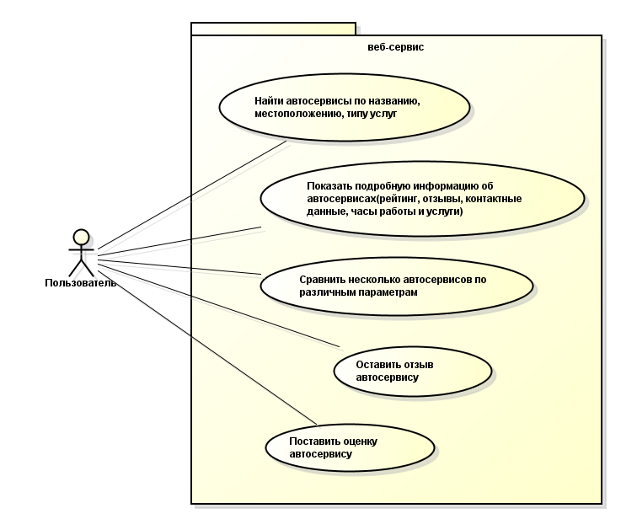

Рисунок Б.1.1 — Функциональная структура программы в нотации языка UML

# Приложение Б.2

Сценарии вариантов использования

Сценарий «Пользователь регистрируется в системе».

Действующее лица.

Пользователь, программа.

Предусловие.

Нет.

Успешный сценарий:

1) На главной странице нажать на кнопку Зарегистрироваться

2) В появившиеся формы ввести корректные логин и пароль

3) Нажать на кнопку Зарегистрироваться

Результат.

Перед пользователем появится страница для авторизации.

Сценарий «Пользователь авторизуется в системе».

Действующее лица.

Пользователь, программа.

Предусловие.

Нет.

Успешный сценарий:

1) На главной странице нажать на кнопку Войти

2) В появившиеся формы ввести корректные логин и пароль

3) Нажать на кнопку Войти

Результат.

Перед пользователем появится страница профиля.

Сценарий «Пользователь выбирает список всех автосервисов».

Действующее лица.

Пользователь, программа.

Предусловие.

Нет.

Успешный сценарий:

1) На главной странице нажать на кнопку Поиск

Результат.

Перед пользователем появится страница со списком всех автосервисов.

Сценарий «Пользователь выбирает один автосервис из списка».

Действующее лица.

Пользователь, программа.

Предусловие.

Нет.

Успешный сценарий:

1) На странице со списком автосервисов нажать на любую карточку автосервиса

Результат.

Перед пользователем появится страница с информацией об автосервисе.

Сценарий «Пользователь пытается авторизоваться с неверным логином».

Действующее лица.

Пользователь, программа.

Предусловие.

Нет.

Успешный сценарий:

1) На странице авторизации ввести неверный логин

Результат.

Перед пользователем появится сообщение о том, логин не существует.

Сценарий «Пользователь пытается авторизоваться с неверным паролем».

Действующее лица.

Пользователь, программа.

Предусловие.

Нет.

Успешный сценарий:

1) На странице авторизации ввести неверный пароль

Ожидаемый результат: перед пользователем появится сообщение о том, пароль не подходит.

# Приложение Б.3

Макеты экранных форм

На рисунке Б.3.1 представлен макет главной страницы веб-сервиса.

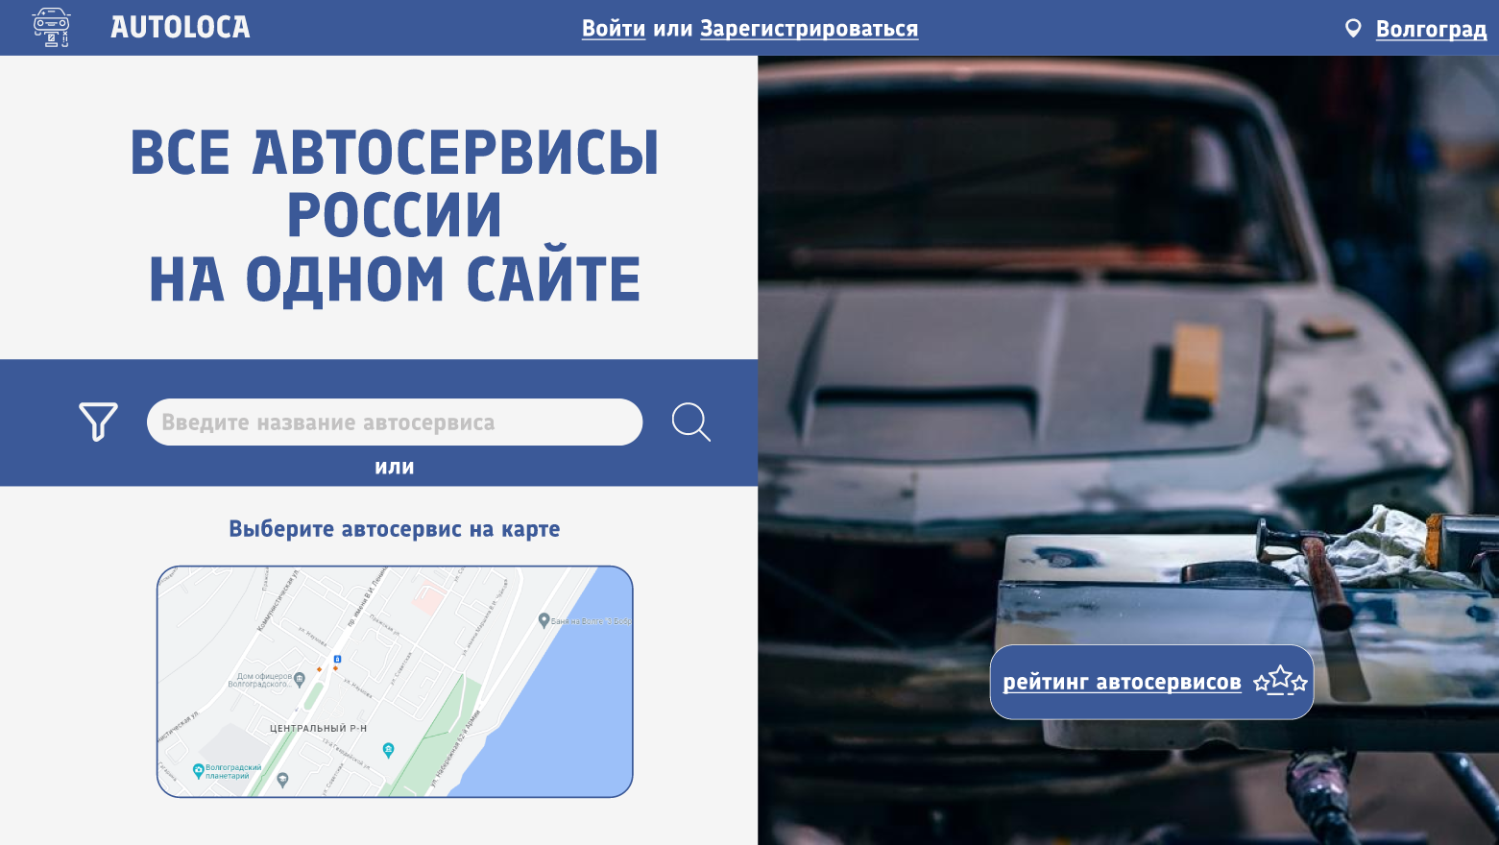

Рисунок Б.3.1 - макет главной страницы веб-сервиса.

На рисунке Б.3.2 представлен макет страницы со списком автосервисов.

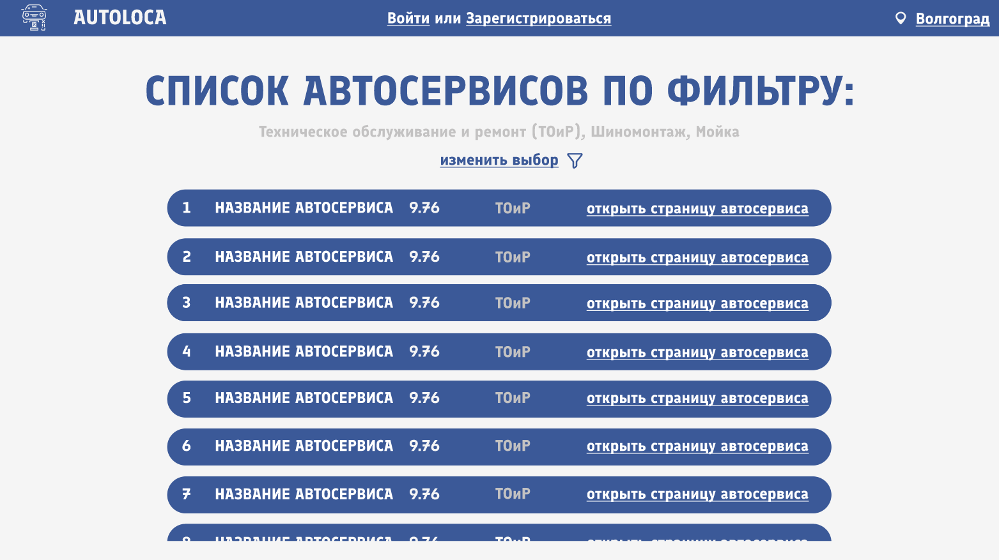

Рисунок Б.3.2 - макет страницы со списком автосервисов.

На рисунке Б.3.3 представлен макет страницы с информацией об автосервисе.

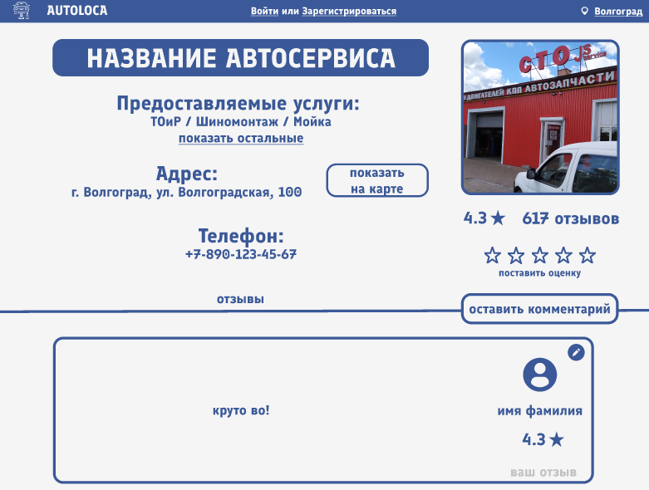

Рисунок Б.3.3 - макет страницы с информацией об автосервисе

На рисунке Б.3.4 представлен макет страницы с результатом сравнения автосервисов.

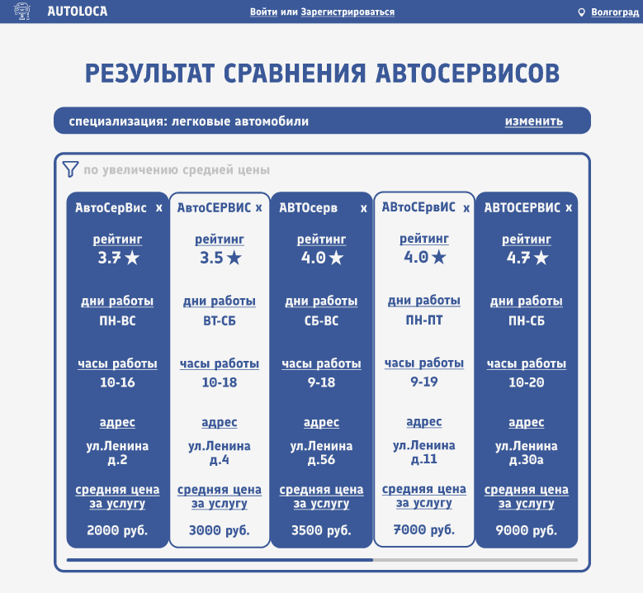

Рисунок Б.3.4 - макет страницы с результатом сравнения автосервисов.

# Приложение Б.4

Структура и формат данных

Входные данные:

Поисковые запросы пользователя

Выходные данные:

Списки автосервисов, соответствующие запросам, с подробной информацией, рейтингом и отзывами.